Instruks for revisjonsmarkeringer - Signal SA
Innhold
1. Hensikt og omfang 2
2. Målgruppe 2
3. Terminologi 2
4. Beskrivelse av når revisjonsmarkeringer skal benyttes 3
4.1. Signalteknisk dokumentasjon 3
4.2. Endringer av teknisk karakter 3
5. Revisjonsmarkeringens funksjon 4
6. Betydning av revisjonsmarkering med hensyn på ansvar 4
7. Opprette «baseline» 5
7.1. Opprette «baseline» i DWG 5
7.2. Opprette «baseline» i MS Word 5
7.3. Opprette «baseline» i MS Excel 5
7.4. Opprette «baseline» i Doors 6
8. Endringsmarkeringer i DWG 7
9. Endringsmarkeringer i MS Word 10
10. Endringsmarkeringer i MS Excel 11
10.1. Forrparr 12
10.2. Kompsikk 13
11. Endringsmarkeringer i Doors 14

- Hensikt og omfang
Denne instruksen beskriver når man skal benytte revisjonsmarkeringer på teknisk Signal SA dokumentasjon i ERTMS programmet. Instruksen beskriver også hvordan revisjonsmarkeringer skal påføres de ulike dokumenttypene.
Instruksen gjelder alltid for fasene detaljplan og byggeplan i ERTMS - Signal SA. Det kan også være aktuelt å benytte instruksen i produksjonsfasen i ERTMS - Signal SA.
Instruksen omfatter kun signalteknisk dokumentasjon som skal ha prosjektintern godkjenning (PIG).
Målet er at revisjonsmarkeringer forstås og benyttes enhetlig i ERTMS programmet.
- Målgruppe
Målgruppen for denne instruksen er prosjekteringsledere, signalingeniører og andre som har behov for å prosjektere, eller forstå betydningen av revisjonsmarkeringer på teknisk dokumentasjon, i ERTMS – Signal SA.
- Terminologi

Forkortelse/Begrep | Betydning
Baseline | Definert utgangspunkt. I dette dokumentet benyttes baseline for siste (PIG) godkjente revisjon av et dokument/tegning.
Baseline Change Redline Markup View | Definert visningsoppsett i Doors for ERTMS – Signal SA.
Doors | Rational Doors. Databaseverktøy velegnet for kravsporing. Benyttes til blant annet EG, operasjonelt konsept og systemdefinisjon.
DWG | Filtype for tegninger som produseres i AutoCAD
DXL-kode | Doors eXtension Language. Skript som benyttes for utvidet funksjonalitet i Rational Doors.
EG | Engineering Guidelines. Prosjekterings retningslinjer for ERTMS – Signal SA. ERP-30-S-00097 og 1000007924.
ERTMS programmet | Program for nasjonal innføring av ERTMS i Norge.
ERTMS – Signal SA | Prosess i prosjektportalen til Bane NOR som skal følges ved prosjektering av ERTMS på jernbanenettet i Norge.
Forrparr | Forriglingsparametere for ERTMS – Signal SA.
Kompsikk | Dokument for beregning av sikkerhetsavstander, kompensert for stigning og fall, for ERTMS – Signal SA.
PIG | Prosjektintern godkjenning av signaldokumentasjon.
ProArc | Bane NOR sitt digitale arkivsystem for blant annet teknisk dokumentasjon.
Working View | Definert visningsoppsett i Doors for ERTMS – Signal SA.

- Beskrivelse av når revisjonsmarkeringer skal benyttes
Revisjonsmerknader skal benyttes på signalteknisk dokumentasjon som er påført endringer av teknisk karakter, dersom dokumentet/tegningen er prosjektinternt godkjent (PIG) i en tidligere revisjon.
Endringene skal alltid spores tilbake til den siste godkjente (PIG) revisjonen.
  - Signalteknisk dokumentasjon
Med signalteknisk dokumentasjon så menes her:
Skjematisk plan, se kap. 8
Operasjonelt konsept, se kap. 11
Systemdefinisjon, se kap. 11
Kompsikk, Sikkerhetsavstander, se kap. 10.2
Forrparr, Forriglingsparametere, se kap. 10.1

Instruksen omfatter eksempelvis ikke arbeidsbeskrivelser, sjekklister, utredninger og analyser, selv om disse også kan ha teknisk karakter, da dette er dokumentasjon som ikke skal ha prosjektintern godkjenning (PIG). Men dersom prosjektet finner det hensiktsmessig kan instruksen etter eget skjønn også følges ved revidering av eksempelvis:
Point and derailer list
Trackside objectlist
Tekniske utredninger eller rapporter
  - Endringer av teknisk karakter
Med endringer av teknisk karakter så menes her:
Endring eller flytting av teknisk objekt
Endring i antall tekniske objekter
Endring i nummerering/navngiving av teknisk objekt
Endringer som på annen måte påvirker den tekniske løsningen som skal realiseres.

Endringer som er av tegneteknisk eller dokumentteknisk art trenger ikke spores. Eksempelvis strektykkelse, fonttype, margtykkelse, cellestørrelse, forside, tittelfelt m.m. Ofte kan det være direkte uhensiktsmessig å spore endringer for dette.

- Revisjonsmarkeringens funksjon
Revisjonsmarkeringer skal først og fremst synliggjøre endringer i dokumentet/tegningen.
Med mål om å forenkle og optimalisere bruk av dokumentet/tegningen i neste ledd:
Mer effektiv oppdatering av dokumentasjon som blir påvirket av endringen, og reduksjon av risikoen for at endringer kan skli under radaren.
Endringene kan vies spesielt fokus ved kontroll og godkjenning, for økt kvalitet og effektivitet.
Vi oppnår økt sporbarhet mellom ulike revisjoner.
- Betydning av revisjonsmarkering med hensyn på ansvar
Utførende har ansvaret for å sjekke behov for ny baseline, og eventuelt opprette dette.
Utførende har ansvaret for å påføre revisjonsmerknader i henhold til denne instruksen.
Kontrollør har ansvaret for å kontrollere at alle endringer er påført revisjonsmerknader i henhold til denne instruksen, og at de er sporet til korrekt baseline.
Prosjektintern godkjenner har ansvar for å kontrollere alle endringene merket med revisjonsmerknader.
Kontrollør og prosjektintern godkjenner signerer først og fremst for endringene på tegningen. Men de har likevel et ansvar for helheten. Det skal vurderes om nylige endringer i regelverk, retningslinjer eller underlagsdokumentasjon får konsekvenser og er ivaretatt. De står derfor fritt til å gjøre ytterligere granskninger etter eget skjønn. Dersom det har medgått lang tid siden forrige PIG godkjente revisjon, vil behovet for en mer omfattende kontroll være større.

- Opprette «baseline»
Det skal alltid spores tilbake til siste (PIG) godkjente revisjon. Det må derfor opprettes en «baseline» hver gang man skal påbegynne første nye revisjon av et (PIG) godkjent dokument.
Dersom forrige revisjon ble underkjent under PIG, og satt til status «Kommentert» skal man IKKE opprette ny baseline, da man fremdeles skal spore til siste (PIG) godkjente revisjon.
(Unntak i Doors, her kan man velge til å spore til en eldre baseline en siste. Så her kan det være nyttig/hensiktsmessig å opprette baseline noe hyppigere, da det ikke vil påvirke mulighet til å spore tilbake til siste godkjente revisjon.)
Opprettelse av baseline gjøres litt ulikt i de ulike applikasjonene.
  - Opprette «baseline» i DWG
DWG-fil fra siste godkjente revisjon i ProArc kopieres.
Tittelfeltet på tegningen oppdateres, og eventuelle revisjonsmarkeringer mot tidligere revisjoner fjernes.
Funksjonen «SELECTSIMILAR» i AutoCAD er svært nyttig her.
  - Opprette «baseline» i MS Word
MS Word-fil fra siste godkjente revisjon i ProArc kopieres.
Tittelfeltet på dokumentet oppdateres, og alle eventuelle sporede endringer mot tidligere revisjoner godtas.
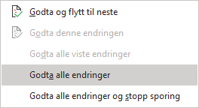
  - Opprette «baseline» i MS Excel
MS Excel-fil fra siste godkjente revisjon i ProArc kopieres.
Tittelfeltet på dokumentet oppdateres, og alle eventuelle revisjonsmarkeringer fjernes:
Grønne celler/rader endres tilbake til standard farge (normalt hvit).
Røde celler endres tilbake til standard farge (normalt hvit).
Røde rader endres tilbake til standard farge (normalt hvit).
(Eventuelle tomme rader kan nå slettes i dokumentet Forrparr, men i Kompsikk skal det ikke slettes rader!)

  - Opprette «baseline» i Doors
Det er anbefalt å sette ny baseline i Doors hver gang en revisjon har vært gjennom PIG.
Kontroller at dette er gjennomført ved å velge FileBaselineView.
Dersom dette ikke er gjennomført skal det opprettes en ny Baseline.
Det er viktig med et beskrivende navn på den nye Baseline, og den skal minimum inneholde samsvarende revisjonsnummer i ProArc.
Se også egne instruksjoner for Doors lagret på sharepoint her, og tips og triks for Systemdefinisjon lagret i Teams her.
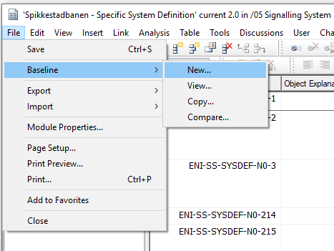 | 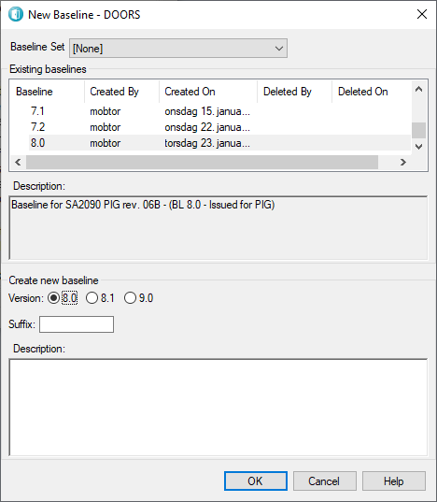

I Doors vil endringer siden forrige baseline i «Working view» vises med gult. Objekter som ikke er endret er markert med blått. Når ny baseline er satt skal alle objektene være markert med blått.
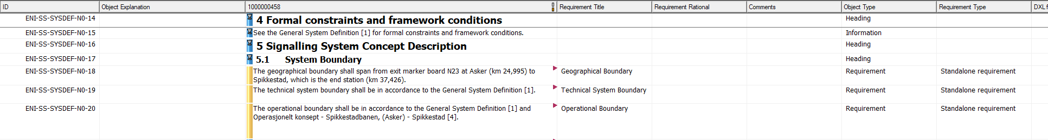

- Endringsmarkeringer i DWG
Baseline må være opprettet først, så man har kontroll på endringene, se kap 7.
Det skal benyttes revisjonsskyer for å markere endringene.
Revisjonsskyene skal være på laget SIG-Revisjonsskyer.
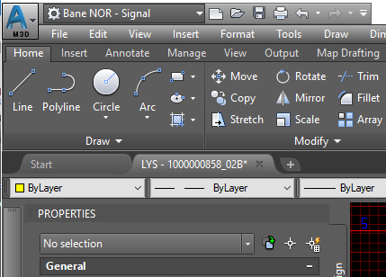 | 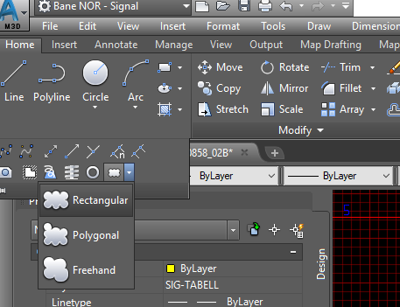 | 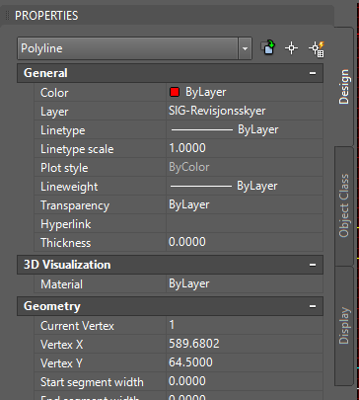

Det skal tilstrebes mest mulig presis avgrensing av revisjonsskyene, slik at det fremgår tydelig hva som er endret. Fjernede objekter markeres med en tom revisjonssky.
Dersom en versjon blir underkjent ved PIG og satt til status «Kommentert» skal alle endringer fremdeles spores tilbake til siste godkjente versjon, men det kan fremdeles være aktuelt å skille mellom «gamle» og «nye» endringer. Dette kan gjøres ved å merke revisjonsskyene med den revisjonen endringen tilhører. Se «Eksempel på revisjonsskyer ved sporing flere revisjoner tilbake» på neste side.
I ProArc skal DWG og PDF arkiveres, begge med revisjonsskyer. Det skal ikke lages en «ren» utgave uten revisjonsskyer.

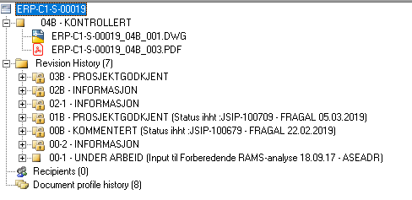

Eksempel på revisjonsmarkering av liten endring:
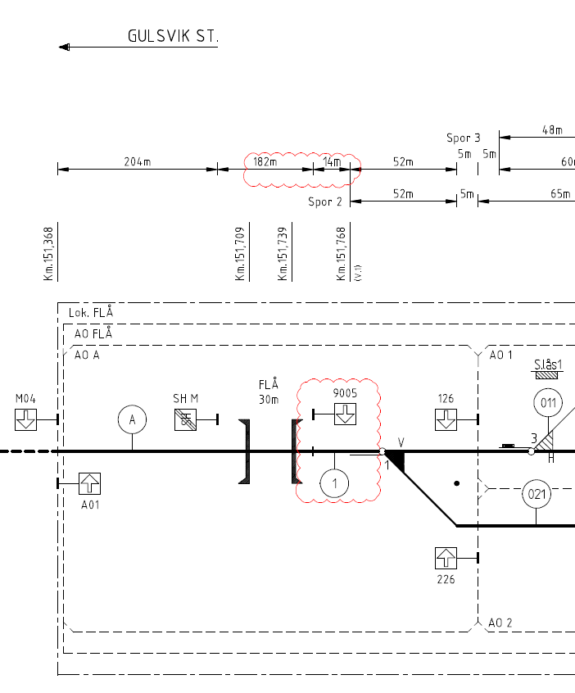

Eksempel på revisjonsskyer ved sporing flere revisjoner tilbake:
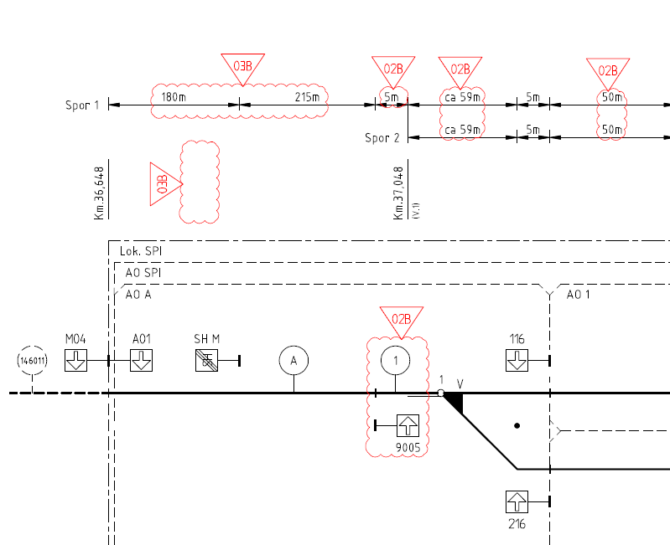

Eksempel på revisjonsmarkering av store endringer:
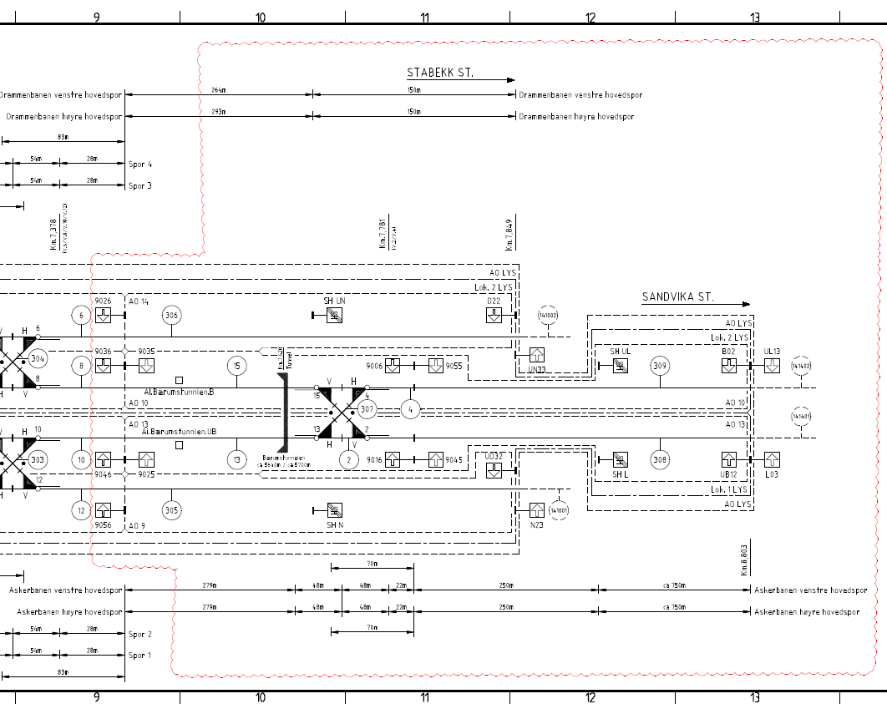

Eksempel på revisjonsmarkering av spesielle endringer:
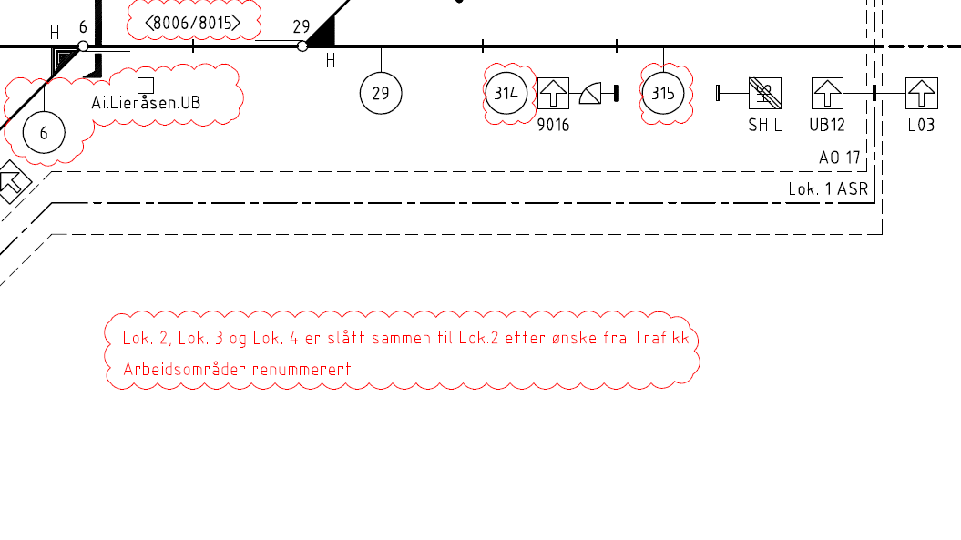

- Endringsmarkeringer i MS Word
Baseline må være opprettet først, så man har kontroll på endringene, se kap 7.
Det skal benyttes innebygd funksjon for sporing i MS Word. Kontroller at dette er aktivert.
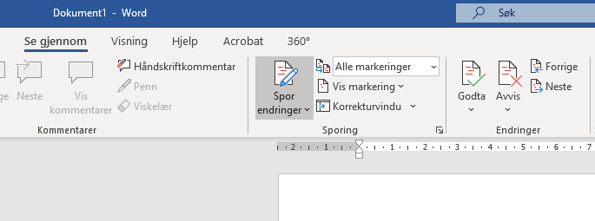
Her er det enkelt å skifte mellom «Alle markeringer» og «Enkel markering».
«Enkel markering» er lettest å lese.
«Alle markeringer» detaljerer endringen fullt ut.
Når oppdatering av dokumentet er ferdig skal det lages en PDF med «Enkel markering» som arkiveres i ProArc sammen med PDF u/markeringer (for signering) og arbeidsfilen i MS Word.
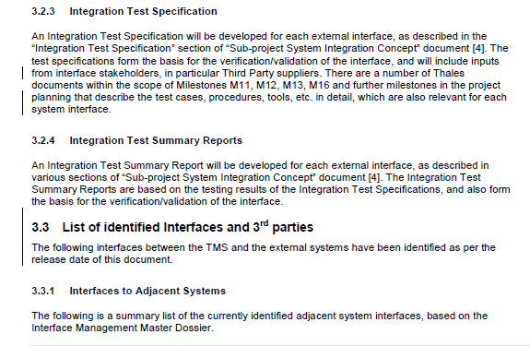
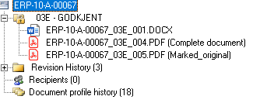

- Endringsmarkeringer i MS Excel
Fordi Kompsikk inneholder en stor mengde makroer og automatisk formatering av celler, er det laget et eget underkapittel for revisjonsmarkeringer i dette dokumentet, se kap. 10.2. Revisjonsmarkeringer i forriglingsparametere eller eventuell annen dokumentasjon i MS Excel utføres i henhold til kap. 10.1.
I ProArc skal det lagres både MS Excel-fil og PDF. Begge skal ha revisjonsmarkeringer.
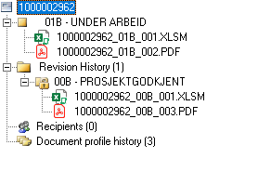

  - Forrparr
Baseline må være opprettet først, så man har kontroll på endringene, se kap 7.
Det skal benyttes rød og lys grønn fra standardpaletten i MS Excel.
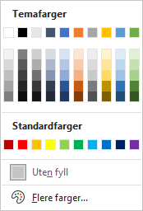
Nye rader og endrede celler skal markeres med grønt.
Merk at en celle som skal endres tilbake til standardverdi, null, blank eller liknende også er en endring, som derfor skal markeres med grønt.
Rader som er flyttet skal også markeres med grønt, da hele raden ansees som endret.

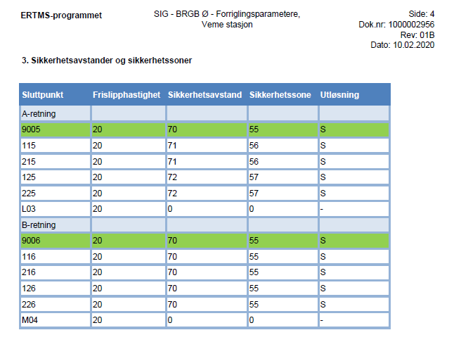 | 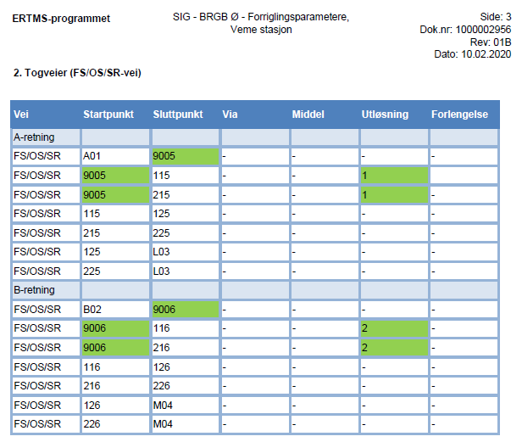 | 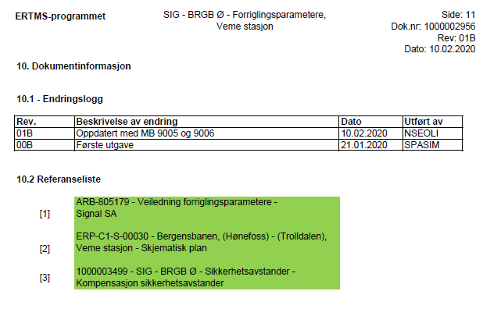
Rader som skal fjernes tømmes og markeres med rødt. Slik markerer man endringen tydelig samtidig som man er sikker på at ugyldig data ikke blir med videre.

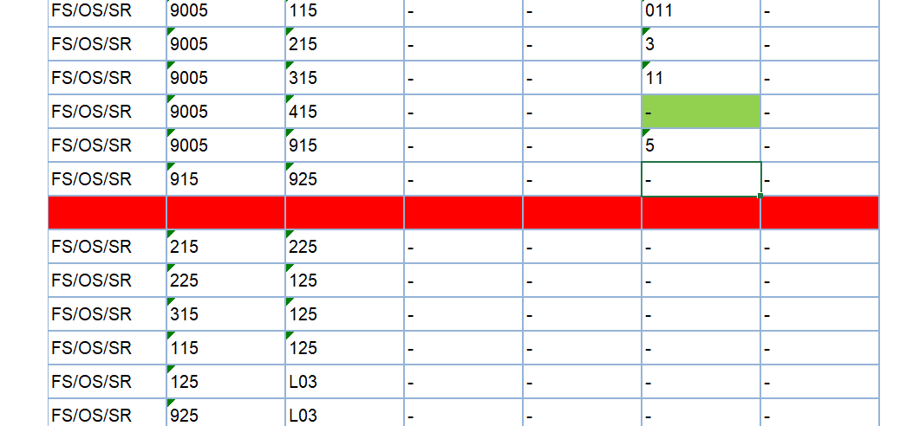

  - Kompsikk
Baseline må være opprettet først, så man har kontroll på endringene, se kap 7.
Det skal benyttes rød og lys grønn fra standardpaletten i MS Excel.
Revisjonsmerknadene skal kun påføres i kolonner for kommentarer. Dette for å unngå utilsiktet endring av innebygde formler og makroer i regnearket.
Nye og endrede rader skal markeres med grønn i kommentarfeltet, samt påføres en enkel beskrivelse.
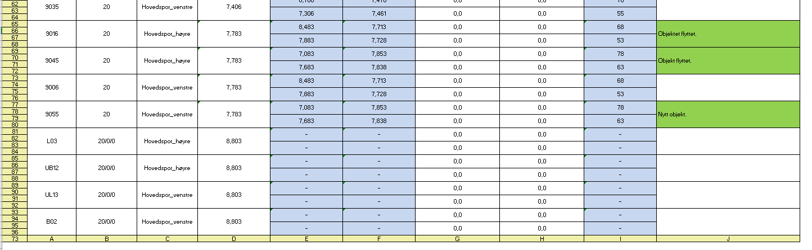

Objekter som skal fjernes markeres med rød i kommentarfeltet og celler uten kode tømmes eller settes til standard verdi.
Det vil si:
- Stoppskilt ID og kilometer fjernes i kolonne B og F
- Frislippshastighet og sportype i kolonne D og E settes tilbake til standardverdien «-»
Slettede rader markes med rødt i kommentarfeltet, samt påføres en enkel beskrivelse.
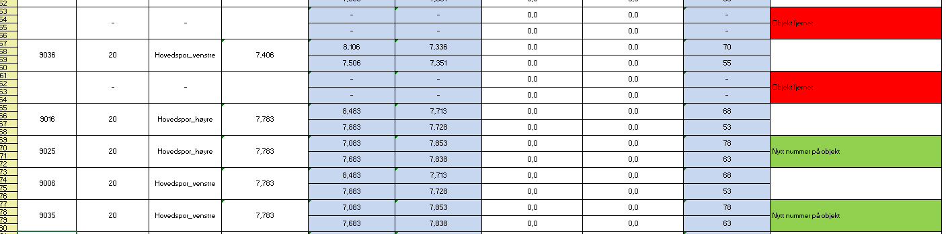

- Endringsmarkeringer i Doors
Det er opprettet en egen kanal for Doors - Systemdefinisjon i Teams, der finnes ytterligere informasjon, diskusjoner, tips og triks.
Baseline må være opprettet først, så man har kontroll på endringene, se kap 7.
Opprett «Baseline Change Redline Markup view» i Doors i henhold til egen veiledning på sharepoint.
Opprett nye kolonner med eksakt samme navn som veiledningen
- Ny kolonne: «Baseline Change»
  - Legg til korrekt DXL-kode fra veiledningen
  - Endre DXL-kode så den sporer mot ønsket baseline
- Ny kolonne: «Baseline Change Redline Markup»
  - Legg til korrekt DXL-kode fra veiledningen
  - Endre DXL-kode så den sporer mot ønsket baseline
- Fjern overflødige kolonner
- Lagre visningen
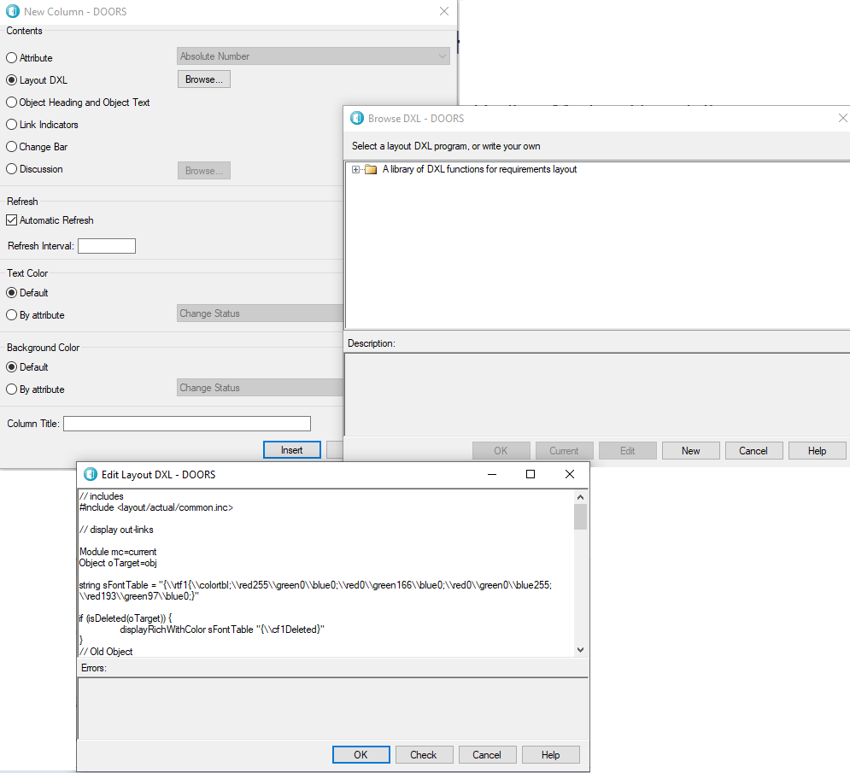
Ctrl+v
(fra veiledning)
Kodelinjer som må endres er tydelig merket i veiledningen og relativt greie å finne igjen i DXL-koden:

// Old Object
// Hvis sammenligne current med siste baseline, bruk kommende linje:
// Baseline bl=getMostRecentBaseline(mc)
velg
// Hvis sammenligne current med spesifikk baseline, bruk kommende linje og tilpass
// Baseline bl=baseline(3, 0, "")

Oppdater DXL-kode ovenfor ved å fjerne // foran den kodelinjen som skal benyttes. Enten mot siste baseline eller mot en spesifikk valgt baseline.

if (isDeleted(oTarget)) {
displayRichWithColor sFontTable "{\\b\\cf1 Deleted object since baseline 3 }"
}
else {displayRichWithColor(Text)}
}
For eksempel: «…last baseline, revision 01E»
else
{
if (isDeleted(oTarget)) {}
else {
displayRichWithColor sFontTable "{\\b\\cf3 New object since baseline 3 }"

Oppdater DXL-kode ovenfor med henvisning til korrekt baseline som det spores mot.
Valgt tekst vil bli synlig ved eksport til MS Word når malen «Baseline Change Radline Markup to MS Word benyttes».

Se også egne instruksjoner for Doors lagret på sharepoint her.

Doors med visning «Baseline Change Redline Markup view».
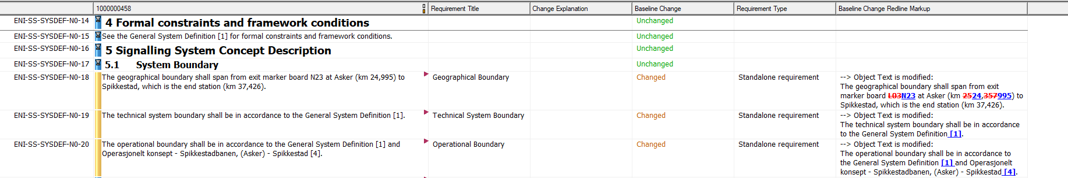
Eksport til MS Word via eksportmalen «Baseline Change Redline Markup to MS Word».
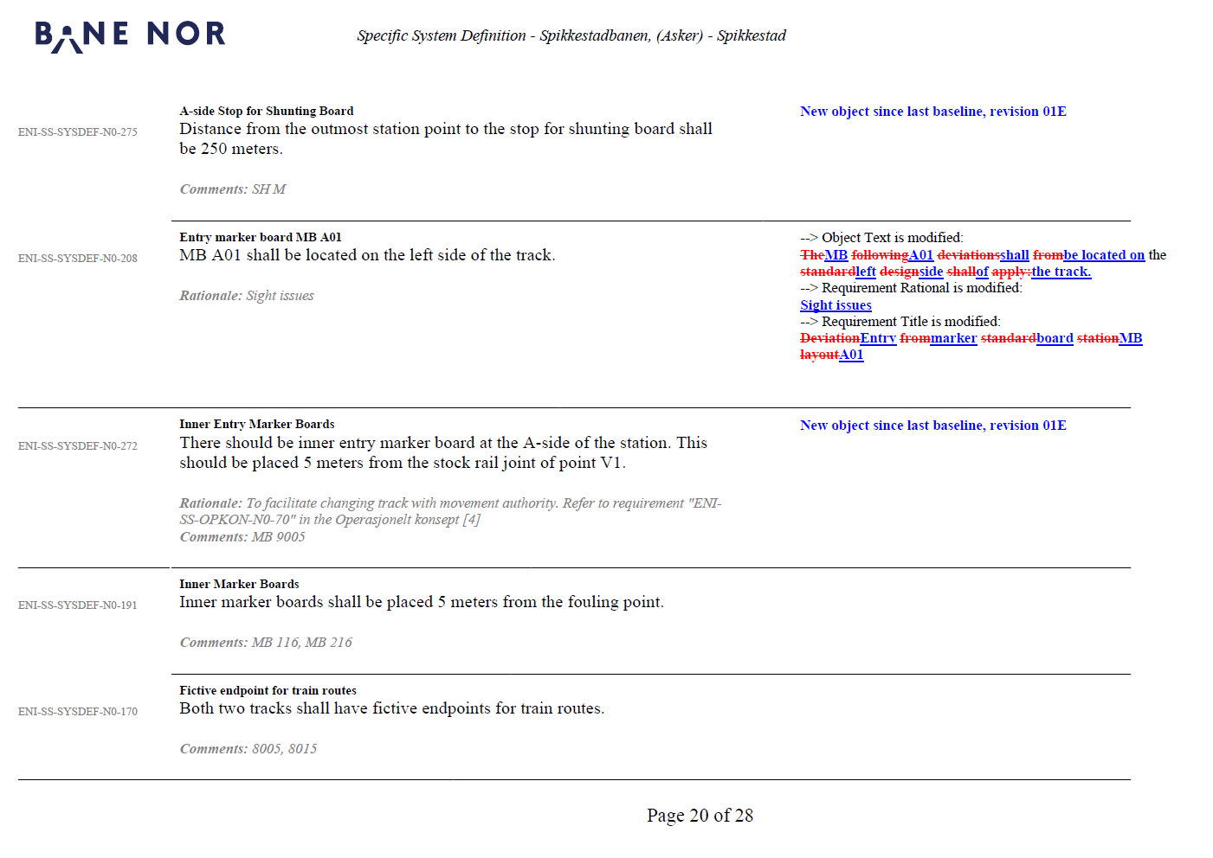
Når oppdateringen av dokumentet er ferdig skal det lages en PDF med «Baseline Change Redline Markup» som arkiveres i ProArc sammen med vanlig eksport i MS Word og PDF (for signering).
Word-filen kan enkelt benyttes for å sammenlikne med andre revisjoner, så viktig at den blir arkivert.
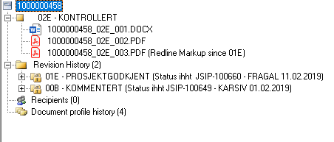

Revisjonsoversikt

Rev nr. | Dato | Hovedendring
003 | 09.04.2026 | 2-års fornyelse

